RIWAYAT HIDUP
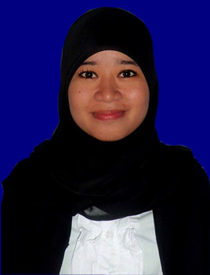
NUZUL FITRIANI lahir di Salobundang kecamatan Bontotiro Kabupaten Bulukumba Sulawesi Selatan pada tanggal 28 Februari 1994, anak pertama dari dua bersaudara dari pasangan Jamaluddin dan Nurhasnah. Penulis memulai pendidikan di SD Negeri 136 pada tahun 2006 tamat tahun 2009. Pada tahun yang sama penulis melanjutkan pendidikan di SMP Negeri 1 Bontotiro tamat tahun2009. Selanjutnya penulis melanjutkan pendidikan di SMA Negeri 1 Bontotiro tamat pada tahun 2012. Pada tahun 2012 penulis melanjutkan pendidikan Strata-1 (S-1) pada Fakultas Ilmu Pendidikan jurusan Pendidikan Guru Sekolah Dasar (PGSD) Universitas Negeri Makassar (UNM) sampai sekarang.

